**БЕЛОРУССКИЙ ГОСУДАРСТВЕННЫЙ УНИВЕРСИТЕТ**

**Факультет прикладной математики и информатики**

**Парфененко Максим Александровмч**

(студент 3 курса 6 группы)

**Настройка списков контроля доступа**

**на устройствах Cisco**

**Краткий отчет**

**по лабораторной работе №14**

(вариант №2)

**Минск 2024**

**Вариант 2.**

|  |  |
| --- | --- |
| **2** | 131.0.0.0/24  132.0.0.0/24  133.0.0.0/24  134.0.0.0/24  135.0.0.0/24  136.0.0.0/24 |

1. Соберите схему сети, приведенную на скриншоте. Согласно Вашему варианту, настройте маршрутизацию между узлами, задав маршруты по умолчанию. Проверьте взаимодействие с узлами сети с помощью команды ping. (***В отчет включить результаты пингов***

Схема сети:

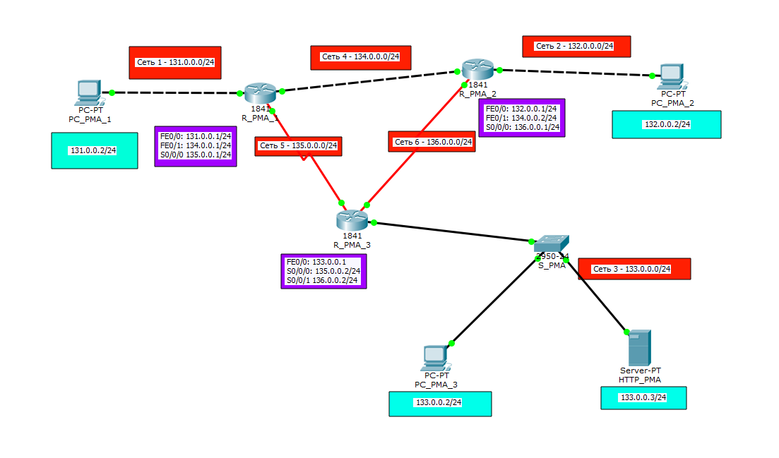

Проверка ping с компьютера PC_PMA_1:

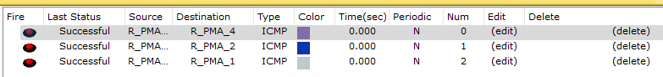

1. Через эмулятор браузера на узлах проверьте доступность HTTP-сервера. В строке браузера введите ip-адрес HTTP-сервера.

Проверка с компьютера PC_PMA_1:

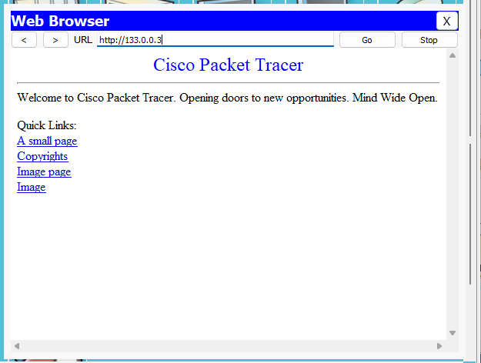

1. Настройте на маршрутизаторе R1 стандартный ACL, запрещающий устройству PC1 взаимодействовать с устройствами из других сетей.

Создаём ACL-лист, блокируем PC_PMA_1.

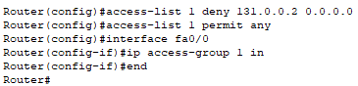

4. Проверьте правильность настройки стандартного ACL.

PC_PMA_1 не получает ответы от сторонних сетей.

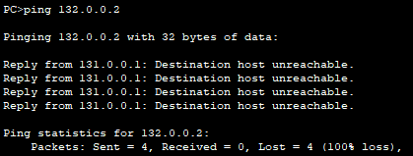

1. Настройте на маршрутизаторе R3 расширенный ACL, запрещающий устройству PC2 обращаться к веб-серверу по протоколу HTTP.

Создадим расширенный ACL-лист:

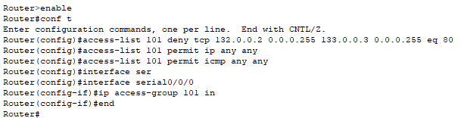

6. Проверьте правильность настройки расширенного ACL.

6.1. Зайдите в эмулятор командной строки на устройстве PC2. С помощью утилиты ping проверьте возможность взаимодействия устройства PC2 c любым конечным устройством сети.



6.2. С помощью эмулятора браузера попробуйте загрузить страницу HTTP –сервера по его адресу. Если устройство PC2 получает эхо-ответы от сервера, но страницу загрузить не удаётся, значит ACL настроен правильно.

С PC_PMA_1 доступа нет, так как мы запретили доступ в интернет ранее.

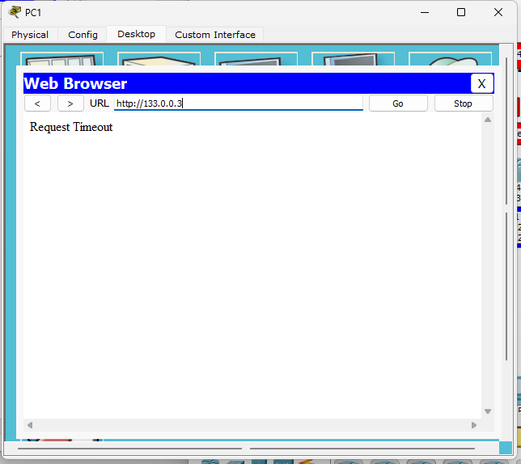

С PC_PMA_3 сервер доступен:

